Своя игра для младших школьников
«Россия – многонациональная страна»
Россия – многонациональная страна. На её территории проживают представители более 100 различных народов: русские, татары, башкиры, чуваши, якуты и многие другие.
Жители любой страны гордятся своей Родиной. Уж так устроен человек: ему дорога земля, на которой он родился. Он любит место, с которым связано его детство. Здесь впервые человек ощутил тепло и любовь самых родных людей: мамы, папы, бабушек, дедушек, братьев и сестёр…
Но откуда берётся это чувство? Вряд ли кто-нибудь сумеет точно сформулировать ответ на вопрос: за что же мы любим Россию? За что уважаем её законы и традиции, почитаем культуру? Что в ней есть такого особенного? В чём её уникальность?
Воспитание российской гражданской идентичности, патриотизма, уважения к Отчеству, духовно-нравственное развитие подрастающего поколения – одна из важнейших задач российского образования.
В связи с этим возникла необходимость проведения внеклассного мероприятия, которое способствует воспитанию у обучающихся патриотизма, уважения к истории и традициям нашей Родины.
Внеклассное мероприятие «Россия – многонациональная страна», проводится в форме игры.
Цели и задачи игры:
- активизация познавательной деятельности обучающихся, развитие чувства патриотизма и гордости за свою страну;
- актуализация интереса к изучению истории России;
- расширение кругозора обучающихся;
- воспитание чувства толерантности по отношению к людям другой национальности.
Предварительная подготовка:
- Изучение обучающимися материалов по темам «Символы России», «Народы России», «Загадки народов России».
- Подготовка обучающимися музыкальной паузы
План мероприятия:
- Организационный момент.
- Блок вопросов «Символы России».
- Блок вопросов «Народы России».
- Блок вопросов «Загадки народов России».
Сценарий игры «Россия – многонациональная страна»
1. Организационный момент.
1 ученик.
Наша Родина – Россия, Российская Федерация. Россия объединяет в своем составе: республики, края, области, автономные округа. Она занимает первое место среди всех стран в мире по своей территории. Россия больше Канады, Китая, США. Россию омывают моря Тихого, Атлантического, Северного Ледовитого океанов.
2 ученик.
Широка и необъятна наша страна. Но главное ее богатство - люди. Об этом очень хорошо сказано в стихотворении Владимира Степанова « Российская семья»
3 ученик.
Живут в России разные
Народы с давних пор:
Одним тайга по нраву,
Другим степной простор.
У каждого народа
Язык свой и наряд,
Один черкеску носит,
Другой надел халат.
Один рыбак с рожденья,
Другой оленевод,
Один кумыс готовит,
Другой готовит мед.
Одним милее осень,
Другим милей весна
А Родина – Россия
У нас у всех одна!
4 ученик.
Главный закон государства – Конституция России начинается такими словами: «Мы, многонациональный народ Российской Федерации…» Вдумайтесь в эти строки. Почему наша страна называется многонациональной? Потому что в России проживают представители многих национальностей, но все мы – единый народ. Так говорит главный закон. Так сложилась наша история.
5 ученик
А сколько народов проживает в нашей стране! В настоящее время на территории России проживает более 190 народов, которые говорят более чем на 230 языках.
7 ученик.
Веками складывались духовные традиции, объединяющие все нации и народности нашей страны. Этих традиций много. Даже самый малочисленный народ имеет свою культуру. Это, прежде всего язык, фольклор, религия, обычаи, обряды , национальная кухня, одежда и прочее.
Учитель
Сегодняшнюю игру мы посвящаем теме «Россия – многонациональная страна». В игре принимают участие 2 команды. Правила игры следующие. Командам будут предложены вопросы трех категорий «Символы России», «Народы России», «Загадки народов России». Каждая категория имеет 5 вопросов по 10, 20, 30, 40 и 50 баллов. После жеребьевки команда выбирает категорию и стоимость вопроса. Игроки совещаются в течение минуты, затем дают ответ на вопрос. Если команда отвечает неправильно, у соперников есть шанс заработать баллы, ответив правильно на вопрос. Вопросы выбираются командами поочередно.
В игре предусмотрены две музыкальные паузы после 5 вопросов и после 10 вопросов, подготовленные командами.

Работа с презентацией
На главном слайде презентации (слайд 2) выбираются категории и стоимость вопроса.
Категория «Символы России»
Вопрос на 10 баллов
Какие цвета имеет Государственный флаг Российской Федерации?
- Белый, синий, красный
- Белый, голубой, синий
- Белый, жёлтый, красный
При выборе неправильного ответа плашка исчезает. При выборе правильного ответа появляется флаг Российской Федерации.
Возвращение на главный слайд – нажать на кнопку с домиком.
Вопрос на 20 баллов
Выбери флаг Российской Федерации
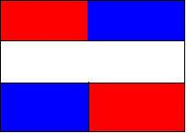
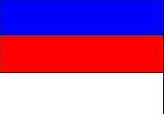
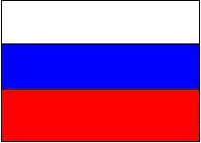
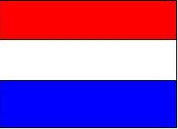

При выборе неправильного флага картинка исчезает. При выборе правильного - флаг пульсирует.
На этом слайде есть плашка – информация. Нажав, на нее переходим на слайд с рассказом о том, что обозначают цвета флага Российской Федерации.
Возвращение на предыдущий слайд – нажать на стрелочку.
Возвращение на главный слайд – нажать на кнопку с домиком.
Вопрос на 30 баллов
Выбери герб Российской Федерации
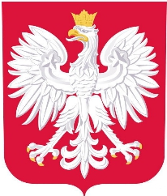
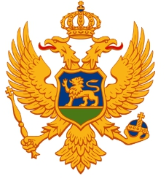
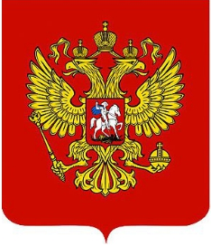
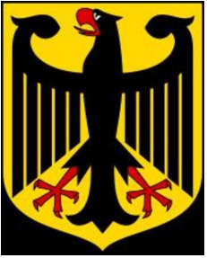

При выборе неправильного герба картинка исчезает. При выборе правильного – герб пульсирует.
На этом слайде есть плашка – информация. Нажав, на нее переходим на слайд с рассказом о том, что представляет собой герб Российской Федерации.
Возвращение на предыдущий слайд – нажать на стрелочку.
Возвращение на главный слайд – нажать на кнопку с домиком.
Вопрос на 40 баллов
Почему орел на гербе России двуглавый?
Ответ можно узнать, нажав на слово проверь
Золотой двуглавый орел, взмывающий над страной на своих могучих крыльях, — это символ единства народов России, живущих в двух частях света — Европе и Азии.
Возвращение на главный слайд – нажать на кнопку с домиком.
Вопрос на 50 баллов
Кто является авторами музыки и слов гимна Российской Федерации?
Ответ можно узнать, нажав на слово проверь
Музыка Александра Александрова, слова Сергея Михалкова.
Возвращение на главный слайд – нажать на кнопку с домиком.
Категория «Народы России»
Вопрос на 10 баллов
Угадайте народ по традиционному костюму.
- Татары
- Русские
- Чеченцы
При выборе неправильного ответа плашка исчезает. При выборе правильного ответа появляется краткая информация о русском народе.
Возвращение на главный слайд – нажать на кнопку с домиком.
Вопрос на 20 баллов
Угадайте народ по традиционному костюму.
- Татары
- Буряты
- Чеченцы
При выборе неправильного ответа плашка исчезает. При выборе правильного ответа появляется краткая информация о чеченском народе.
Возвращение на главный слайд – нажать на кнопку с домиком.
Вопрос на 30 баллов
Угадайте народ по традиционному костюму.
- Буряты
- Чукчи
- Башкиры
При выборе неправильного ответа плашка исчезает. При выборе правильного ответа появляется краткая информация о народе чукчи.
Возвращение на главный слайд – нажать на кнопку с домиком.
Вопрос на 40 баллов
Угадайте народ по традиционному костюму.
- Татары
- Буряты
- Чеченцы
При выборе неправильного ответа плашка исчезает. При выборе правильного ответа появляется краткая информация о татарском народе.
Возвращение на главный слайд – нажать на кнопку с домиком.
Вопрос на 50 баллов
Угадайте народ по традиционному костюму.
- Татары
- Буряты
- Чеченцы
При выборе неправильного ответа плашка исчезает. При выборе правильного ответа появляется краткая информация о бурятском народе.
Возвращение на главный слайд – нажать на кнопку с домиком.

Категория «Загадки народы России»
Вопрос на 10 баллов
Мир животных. Хантыйская загадка.
Меховая малийца по лесу мотается-мотается.
Ответ-картинка появляется при нажатии на плашку ответ.
Возвращение на главный слайд – нажать на кнопку с домиком.
Вопрос на 20 баллов
Мир животных. Карельская загадка.
Две осины от одного корня растут.
Ответ-картинка появляется при нажатии на плашку ответ.
Возвращение на главный слайд – нажать на кнопку с домиком.
Вопрос на 30 баллов
Мир животных. Мансийская загадка.
За одну ночь семь рек, семь болот разбудит.
Ответ-картинка появляется при нажатии на плашку ответ.
Возвращение на главный слайд – нажать на кнопку с домиком.
Вопрос на 40 баллов
Мир животных. Ненецкая загадка.
Она как снег, от солнца прячется. А мыши от нее.
Ответ-картинка появляется при нажатии на плашку ответ.
Возвращение на главный слайд – нажать на кнопку с домиком.
Вопрос на 50 баллов
Мир животных. Алтайская загадка.
Желтый оселок отца выскользнул из рук в реку.
Ответ-картинка появляется при нажатии на плашку ответ.
Возвращение на главный слайд – нажать на кнопку с домиком.

(При создании презентации использовались триггеры, технологические приемы «Анимированная сорбонка» и «Яблочко на тарелочке». Все ссылки на момент создания презентации действующие.)
Подведение итогов.
По окончании игры подсчитываются результаты и награждаются победители.

Учитель. На территории России проживают русские, татары, башкиры, чуваши, буряты, мордва, калмыки, карелы, якуты, ханты, манси и многие другие народы. Каждый народ самобытен, имеет свою культуру, вносит свой вклад в общее дело развития России. Поэтому очень важно крепить дружбу и сотрудничество народов России, уважая в то же время национальные чувства каждого из них.
Шопенгауэр говорил: «Самый распространенный вид гордости - это национальная гордость». Каждый человек, живущий на планете, испытывает чувство гордости за свою Родину, свой народ, свою землю и её историю.
Россия объединила людей разных национальностей, и все они любят её и гордятся своей страной, желают её процветания.

